PRODUCT SYSTEM · MASTER DOCUMENT
kaza
Product & Architecture Master
Versión 0.2
Arquitectura funcional consolidada · base para UX/UI, arquitectura técnica y especificación MVP

FECHA DE CORTE | 24 de julio de 2026
ESTADO | Arquitectura funcional consolidada
ALCANCE | Producto · negocio · datos · operación · compliance
SIGUIENTE FASE | UX/UI System → Technical Architecture → MVP Specification
Documento vivo. Las decisiones posteriores aprobadas sustituyen cualquier regla incompatible anterior.

0. Control del documento
Este Master consolida las decisiones de producto, arquitectura funcional, monetización, operación y cumplimiento de Kaza. No es todavía una especificación de implementación ni sustituye revisión jurídica local.
Capa | Estado | Qué queda cerrado | Qué sigue
Producto | Cerrado conceptualmente | Dominio, journeys, reglas, roles | UX/UI detallado
Negocio | Cerrado conceptualmente | Free, Plus, Pro, Inmobiliaria, Projects, Media | Precios y unit economics
Datos / Insights | Cerrado conceptualmente | Eventos, métricas, privacidad, comparables | Esquemas y pipelines técnicos
Admin / Moderation | Cerrado conceptualmente | Cases, escalamiento, auditoría | Diseño backoffice
Compliance | Arquitectura lista | Store, legal, global market gates | Validación por país antes de launch
Tecnología | Pendiente | Principios e invariantes | Technical Architecture v1.0
Regla de gobierno: definir → resolver conflictos → aprobar → versionar → actualizar el Master.

Contenido
1. Resumen ejecutivo | 16. Ecosistema comercial y Billing
2. Visión, propuesta de valor y principios | 17. Kaza Media
3. Arquitectura general del producto | 18. Cuenta, onboarding, Workspaces y Activity Center
4. Navegación y experiencia base | 19. Admin, Backoffice y Moderación
5. Mapa, búsqueda, Entorno y geografía | 20. Legal-by-Design y Store Compliance
6. Modelo de dominio: Property → MarketCycle → Listing | 21. Arquitectura internacional y Market Launch Gate
7. Property Identity, deduplicación y composición | 22. Seguridad, privacidad y accesibilidad
8. Publicar, lifecycle y disponibilidad | 23. Invariantes del sistema
9. Controller, colaboración, Organizations y transferencias | 24. Roadmap y handoff a desarrollo
10. Leads, conversaciones, visitas, reservas y transacciones | 25. Glosario
11. Guardados, listas y comparador | Anexo A. State machines conceptuales
12. Trust, Reputation, Reviews y Fair Housing | Anexo B. Matriz de permisos conceptual
13. Precio, moneda y Country Market Config | Anexo C. Referencias regulatorias de control
14. Kaza Insights, Data Governance y Signals | Anexo D. Mapa conceptual general
15. IA, Imagina y Kaza Score

1. Resumen ejecutivo
Kaza es un marketplace inmobiliario map-first diseñado como un sistema de decisión y operación, no como un portal de anuncios tradicional. Su arquitectura separa rigurosamente el activo físico, su episodio comercial, la publicación, los actores y la operación.
PROPERTY | MARKET CYCLE | LISTING | TRANSACTION
Activo permanente | Episodio comercial | Publicación | Hecho de mercado
La arquitectura funcional se apoya en cuatro ideas: un solo núcleo global, configuración local por mercado, trazabilidad de decisiones y privacidad por diseño. El sistema está preparado para crecer internacionalmente sin asumir que una regla boliviana es universal ni que una función futura puede activarse sin revisar su impacto regulatorio.
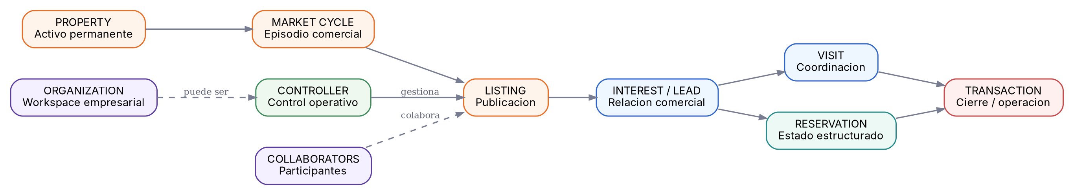
Figura 1. Dominio central de Kaza.

2. Visión, propuesta de valor y principios

Qué es Kaza
Un “mapa inmobiliario vivo” que ayuda a descubrir, entender, comparar, contactar y avanzar una operación sin convertir la atención del usuario en inventario publicitario.

Promesa de producto
Kaza no debe mostrar más información por acumularla; debe presentar la información necesaria, con suficiente contexto y trazabilidad para decidir mejor.

Modelo de confianza
La confianza se deriva de identidad, comportamiento y evidencia; nunca del plan comercial.

Internacionalización
La arquitectura es global. La habilitación comercial es local y depende de un Market Launch Compliance Gate.
• Kaza no monetiza la atención; monetiza el valor que genera alrededor de una operación inmobiliaria.
• La app debe funcionar sin IA; la IA es transversal y explicable.
• Listing ≠ Property ≠ Availability ≠ Transaction.
• Controller ≠ propietario legal; Collaboration ≠ mandato.
• Pagar compra herramientas o exposición; nunca Trust, Reputation o garantía de cierre.
• Ante incertidumbre de identidad, disponibilidad o datos, Kaza conserva la incertidumbre antes de inventar certeza.
• La privacidad se protege por arquitectura, no solamente por una política escrita.

3. Arquitectura general del producto
La experiencia pública y profesional se articula alrededor del mismo dominio, pero con distintos permisos y niveles de profundidad. El front app mantiene una navegación simple mientras la complejidad vive en el modelo de datos, Workspaces, Admin y configuraciones de mercado.
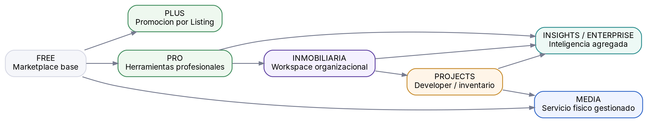
Figura 2. Ecosistema de productos y monetización.

3.1 Capas del sistema
Capa | Responsabilidad | Ejemplos
Experiencia | Descubrir, decidir y gestionar | Mapa, Property Detail, Guardados, Mensajes, Perfil
Dominio | Fuente de verdad funcional | Property, MarketCycle, Listing, Transaction
Actores | Control y participación | User, Organization, Controller, Collaborator
Operación | Avance comercial | Lead, Visit, Reservation, Transaction
Confianza | Legitimidad y comportamiento | Trust, Reputation, Reviews, Moderation
Negocio | Monetización y servicios | Plus, Pro, Inmobiliaria, Projects, Media, Insights
Gobierno | Reglas y cumplimiento | Admin, Audit, Legal Market Config, Store/Market Gates

4. Navegación y experiencia base
La barra inferior oficial mantiene cinco destinos:
MAPA | GUARDADOS | + PUBLICAR | MENSAJES | PERFIL
Mapa funciona como Home. Comparador, AI, Finance, Insights, Collaboration y Operations no son tabs principales: aparecen contextualmente dentro de journeys relevantes.

4.1 Registro progresivo
El usuario puede explorar mapa, filtros, Properties, Entorno e Insights públicos sin cuenta. La autenticación se solicita cuando desea conservar o avanzar: guardar, enviar mensaje, solicitar visita, publicar, seguir un Project, recibir alertas o gestionar un Workspace.
Explora primero; regístrate cuando necesites conservar o avanzar.

5. Mapa, búsqueda, Entorno y geografía

5.1 Mapa map-first
• Buscar ciudad, barrio, zona, avenida, condominio, edificio, dirección o Project.
• Cerca de mí con radios 500 m / 1 km / 2 km / 5 km.
• “Buscar en esta zona” después de mover el mapa.
• Dibujar polígono y guardar búsqueda/zona.
• Clusters geográficos separados de building/parcel stacks y de candidatos a duplicado.
• Volver desde Property Detail debe restaurar viewport, filtros y selección.

5.2 Entorno
Entorno añade POIs y contexto territorial sin eliminar Properties. Las categorías rápidas incluyen Educación, Salud, Supermercados/Farmacias y Parques. La ubicación seleccionada actúa como referencia preferida y la precisión pública respeta el modo exacto/aproximado del Listing.

5.3 PIN y Location Correction Policy
La coordenada canónica interna es el PIN colocado y confirmado por el publisher. El geocoder es una ayuda, no autoridad. Después de publicar, la corrección queda protegida y auditada.
Contexto | Regla conceptual | Resultado
Urbano | ~100 m como referencia inicial configurable | Corrección simple o revisión
Rural / gran parcela | Puede superar 100 m si sigue dentro de la misma geometría | Validar identidad, no distancia aislada
Project / edificio | Regla más estricta por estructura conocida | Review ante cambio material

6. Modelo de dominio: Property → MarketCycle → Listing

6.1 Property
Entidad inmobiliaria permanente. Su ID interno no es título jurídico. Sobrevive a cambios de anunciante, propietario, operación, remodelaciones normales, pausas y relanzamientos. Subdivisiones/combinaciones reales pueden crear lineage de nuevas identidades.

6.2 MarketCycle
Representa el episodio real de comercialización para una Property y una operación. Puede contener varios Listings independientes de distintos controllers. Un cierre confirmado seguido de nueva comercialización crea un nuevo MarketCycle aunque haya transcurrido poco tiempo.

6.3 Listing
Publicación comercial: precio, moneda, contenido, disponibilidad, controller y participantes. Un Listing nunca sustituye a Property ni reinicia el tiempo total del mercado cuando cambia de controller.

6.4 TransactionClaim
Un controller puede declarar el cierre de su Listing, generando un claim sobre Property/MarketCycle. Ese claim no cierra Listings independientes de terceros; Kaza solicita reconfirmación y resuelve el estado global mediante señales/evidencia.

7. Property Identity, deduplicación y composición
• No auto-merge por coordenada exacta o similitud difusa aislada.
• Señales: parcel/building/unit, dirección, piso, geometría, superficies, fotos, plano, historial, external IDs y Trust.
• Ante duda: Property provisional antes que una fusión incorrecta.
• Merge/split administrativo es auditable y reversible.
• Clusters y stacks cuentan Properties únicos, no Listings.

7.1 Whole Asset + Units
asset_scope: WHOLE_ASSET / FULL_FLOOR / UNIT / COMMERCIAL_SPACE / PARTIAL_ASSET. Insights evita contar un edificio y sus 20 unidades como 21 comparables equivalentes. El cierre de un parent solo cascada a children cuando Transaction scope los incluye explícitamente; de lo contrario se dispara RECONFIRM_CHILD_AVAILABILITY.

8. Publicar, lifecycle y disponibilidad
Wizard oficial: Publicar → quién publica / Workspace → operación → tipo → ubicación → características → precio → contenido → descripción → contacto → preview → publicar → gestionar.

8.1 Precio
Dos modos válidos: PUBLIC_NUMERIC y CONTACT_FOR_PRICE. No existe precio 0 como placeholder. “Negociable” solo se ofrece con precio numérico visible.

8.2 Lifecycle
Estados conceptuales: DRAFT · REVIEW · AVAILABLE · RESERVED · CLOSED · PAUSED · WITHDRAWN · STALE · SUSPENDED · ARCHIVED

8.3 Freshness
La falta de login no elimina Listings. La vigencia se gobierna por confirmaciones de disponibilidad. Un Listing puede pasar a NEEDS_CONFIRMATION/STALE y luego auto-pausarse. El histórico permanece.

9. Controller, colaboración, Organizations y transferencias

9.1 Colaboración
Una colaboración comparte un solo Listing y una sola presentación pública. Controller y colaboradores pueden acordar externamente cómo presentar el inmueble, pero dentro de Kaza existe un único título, descripción, precio, media, PIN y disponibilidad.

9.2 Controller
Publicación desde Personal Workspace → controller_type USER. Publicación desde Inmobiliaria/Organization Workspace → controller_type ORGANIZATION. El controller controla precio, contenido, disponibilidad, reserva, ubicación, colaboradores y cierre operativo.

9.3 Transferencia
Transferencia bilateral con aceptación explícita. Conserva Listing ID, Property ID, MarketCycle, DOM, price/history, Plus y métricas. No transfiere título, mandato ni derechos reales. El antiguo controller pierde derechos críticos y no puede recuperar control unilateralmente.

9.4 Organization lifecycle
ACTIVE → INACTIVE → ARCHIVED. El cierre voluntario exige resolver Listings, Projects, billing, Leads/visitas y roles críticos. Si el único admin quiere eliminar su cuenta, debe transferir administración o archivar/cerrar la Organization; la Organization no puede bloquear indefinidamente la eliminación de la cuenta personal.

10. Leads, conversaciones, visitas, reservas y transacciones

10.1 Conversaciones
Contexto | Propietario del Lead | Regla de privacidad
USER-controlled / contacto personal | User contactado | Chat privado; no se transfiere con Listing
ORGANIZATION-controlled CTA principal | Organization Workspace | Agente asignado; puede reasignarse según permisos
Colaborador externo elegido explícitamente | Colaborador | Conversación personal del actor

10.2 Visit Safety
Visitas pertenecen a quien las coordinó. La capa VisitSafety puede permitir compartir cita, contacto de confianza, check-in/check-out opcional, bloqueo/reporte y reporte de incidentes, sin background location permanente ni prometer servicio de emergencia.

10.3 ReservationRecord
Estados: REQUESTED / REPORTED / CONFIRMED / CANCELLED / EXPIRED / DISPUTED. La transferencia del Listing conserva el estado comercial, pero no transfiere chats. El nuevo controller recibe la información operativa mínima y puede solicitar al interesado consentimiento para continuar la gestión.

10.4 Transaction
Transaction es el hecho de mercado contado una sola vez. Puede tener múltiples TransactionContributors con roles diferenciados. El MarketCycle DOM es total; Controller Tenure y Actor Performance se atribuyen por período/acción, evitando afirmar que un controller “vendió en 5 días” si la Property llevaba 130 días en mercado.

11. Guardados, listas y comparador
Saved = Property + Operation + Preferred Listing. La misma Property puede guardarse por separado para venta y alquiler. Si el Preferred Listing desaparece, Kaza conserva Property+Operation y puede proponer un fallback. El comparador solo enfrenta cohortes de la misma operación.

11.1 Colaboración privada en listas
Listas pueden ser privadas o compartidas, con reacciones y comentarios privados. Compartir una lista no comparte la cuenta ni los Guardados privados del usuario.

12. Trust, Reputation, Reviews y Fair Housing

12.1 Trust
Responde si el actor es real/legítimo/vigente. Pertenece a User u Organization, nunca al Listing. Cada badge debe decir exactamente qué comprobó Kaza. Verificar una Organization no verifica automáticamente a sus miembros y viceversa.

12.2 Reputation
Historial de comportamiento profesional. Se construye con eventos objetivos, contribuciones y reviews elegibles. No se compra ni se edita manualmente como una puntuación arbitraria.

12.3 Reviews
Solo después de una interacción verificable: Visit completed, Transaction confirmed/contribution u otro evento definido. Una review se puede reportar, responder, apelar y moderar. Review ≠ Trust. Muestras pequeñas no deben producir promedios engañosamente precisos.

12.4 Fair Housing / Non-Discrimination
Política transversal sobre Listings, mensajes, perfiles, reviews, IA, filtros, Score, recomendaciones y Moderation. Las categorías protegidas se configuran por mercado. Kaza puede ayudar a encontrar una vivienda adecuada; no decidir qué grupos deberían vivir en una zona.

13. Precio, moneda y Country Market Config
El publisher elige moneda de publicación. Cada mercado ofrece moneda local + USD por defecto cuando corresponda. El precio original siempre se conserva; conversiones para filtros/Insights son referenciales, versionadas y nunca contractuales.
Campo | Regla
currency_original | Moneda publicada por el anunciante
normalized_currency | Moneda interna/referencial
fx_rate/source/timestamp | Trazabilidad de conversión
filter_currency | Una moneda activa por vez
CONTACT_FOR_PRICE | Fuera del rango numérico por default; checkbox para incluir

14. Kaza Insights, Data Governance y Signals
Metric ≠ Insight ≠ Signal ≠ Alert.
Pipeline conceptual: raw immutable event log → canonical state → business state → metrics → Insights/Signals. Cuatro gates antes de exponer información: PRIVACY_OK, SAMPLE_OK, QUALITY_OK, COMPARABILITY_OK.

14.1 Público vs profesional
Público: precio/m², mediana/rango, comparables, DOM, contexto simple, cambios guardados. Pro/Inmobiliaria/Projects/Enterprise reciben capas progresivamente más profundas. B2G futuro usa inteligencia agregada territorial sin PII ni comportamiento individual crudo.

14.2 Comparables
Se explican por operación, tipo, ubicación, período, moneda, estado y calidad. Property unique, no Listings duplicados. Asking price ≠ closing price.

14.3 Signals
Un Alert necesita relevancia, materialidad, confianza, novedad, privacidad y frecuencia adecuada. “Notificar menos, pero mejor”. Consumer recibe cambios importantes; seller performance se concentra en digest.

15. IA, Imagina y Kaza Score

15.1 IA transversal
La IA no es un tab principal y no es fuente canónica de hechos. Si Kaza usa un proveedor externo para procesar fotos/datos, debe existir consentimiento contextual, disclosure y safeguards. Output puede reportarse y quedar detrás de feature flag hasta cumplir el gate de IA.

15.2 Imagina
Original y visualización conceptual siempre diferenciados. RENDER / AI_CONCEPT / VIRTUAL_STAGING no se confunden con estado actual. Projects puede usar material conceptual ampliamente, acompañado de evidencia real/contextual según etapa.

15.3 Kaza Score
Separar Score estándar de “Tu Score” personalizado. Debe explicar dimensiones y cobertura. No es valoración garantizada, recomendación fiduciaria ni asesoramiento financiero.

16. Ecosistema comercial y Billing
Producto | Qué vende | Propietario del entitlement
Free | Marketplace esencial | User / Organization según contexto
Plus | Promoción temporal de un Listing | Listing tras activación; compra originada por payer
Pro | Herramientas profesionales | User
Inmobiliaria | Workspace y herramientas organizacionales | Organization
Projects | Producto B2B por Project/contrato | Developer / Organization
Media | Servicio físico por Order | Payer + Listing/Project
Enterprise / Insights | Datos/analytics contractuales | Billing Account / Contract

16.1 Plus
Plus amplifica la exposición de un Listing. Si el Listing se transfiere, el tiempo restante continúa. El nuevo controller no hereda la suscripción, créditos no usados ni método de pago del payer. En una Property multi-Listing, Plus no convierte a otros anunciantes en promocionados.

16.2 Billing móvil
En mobile, productos digitales como Plus/Pro utilizan los sistemas de compra exigidos por Apple/Google cuando aplica. Kaza Media, por ser servicio físico, usa pasarela externa. No mezclar Media física + Plus digital en un único checkout externo mobile durante MVP.

16.3 Billing ≠ dinero inmobiliario
Kaza Billing cobra servicios Kaza. No custodia ni procesa en MVP reserva económica, precio de compraventa, alquiler, anticrético, cuota inicial o desembolso de crédito.

17. Kaza Media
Kaza vende y responde por la experiencia; un Kaza Media Partner puede ejecutar detrás.
Flujo: seleccionar servicio → paquete/cotización → Order → pago/aprobación → agenda → producción → Quality Control → revisión del cliente → entrega → añadir al Listing.

17.1 Servicios
Fotografía, Kaza Tour/video, drone, 360, reels, planos comerciales, edición, virtual staging, renders/IA y construction progress. Los servicios y precios se configuran por mercado.

17.2 Veracidad y media types
REAL_PHOTO / CONSTRUCTION_PROGRESS / VIDEO / DRONE / 360 / PLAN / RENDER / AI_CONCEPT / VIRTUAL_STAGING / EDITED_PHOTO. Editar mejora presentación; no puede agregar piscina inexistente, eliminar columnas o ocultar daños materiales y seguir llamándose “foto real”.

17.3 Content Handover
Contenido personal, de Organization, Kaza Media, terceros o Developer tiene bases de derechos distintas. Cuando un Listing cambia de controller o una cuenta se elimina, el contenido que debe sobrevivir necesita una licencia/handover suficiente. Conservar historia no equivale a conservar indefinidamente UGC personal.

18. Cuenta, onboarding, Workspaces y Activity Center
Una persona = un User. Roles y Workspaces se activan progresivamente. Un User puede tener Personal, Pro y pertenecer a múltiples Organizations/Projects sin crear cuentas separadas.

18.1 Public profile vs Account
Account privado contiene credenciales, seguridad, billing y privacidad. Public Profile contiene información profesional habilitada, Trust/Reputation y Listings. Contactos privados no se publican por existir en Account.

18.2 Activity Center
Organiza eventos y deep links; no sustituye el estado real del sistema. Consumer: Properties, búsquedas, mensajes/visitas, operaciones, seguridad. Profesional: Leads, Listings, collaborations/transfers, performance, Organization/Projects, billing. Marketing se configura aparte.

18.3 Account deletion
Ruta visible dentro de la app. Si controla Listings, puede transferirlos o retirar todos y continuar. Organization no puede bloquear indefinidamente la eliminación. PII y UGC personal se eliminan/desasocian salvo base legal/handover; histórico estructurado puede preservarse legítimamente anonimizado/agregado.

19. Admin, Backoffice y Moderación
Backoffice web desktop-first, separado de la app pública. Principio de mínimo privilegio y trazabilidad total.
Dominios: Operations · Users & Profiles · Organizations · Properties / Listings / MarketCycles · Projects · Trust & Verification · Reports & Moderation · Duplicates / Property Identity · Geo / City Market Config · Insights / Data Controls · Plus / Billing Support · Audit / Security

19.1 AdminCase
NEW → TRIAGED → IN_REVIEW → WAITING_USER → RESOLVED, con ESCALATED / DISMISSED / REOPENED. Los reportes son señales para revisar, no culpabilidad automática.

19.2 Escalera de moderación
Observar → pedir reconfirmación → pedir corrección → ocultar dato → pausar Listing → restringir función → suspender cuenta/Organization → remover contenido/cuenta activa. Fraude, suplantación, amenaza o seguridad pueden justificar saltar pasos.

19.3 Privacidad interna
Admin no tiene acceso general a chats. Solo reporte, fraude/abuso, seguridad o requerimiento legal con rol específico, razón y audit log. Mensajes no se explotan semánticamente para Insights.

20. Legal-by-Design y Store Compliance
Kaza diseña correctamente el rol que cumple antes de intentar limitar responsabilidad con textos legales.
Concepto | Límite jurídico/producto
Listing | No es Property ni título registral
Controller | No es propietario legal
Trust | No es garantía
Reserva | No es contrato, señal económica ni derecho real
Transaction status | No es escritura ni transferencia registral
Collaboration | No es mandato
Finance simulation | No es oferta ni aprobación
Plus | No compra credibilidad
Media / IA | No certifica estado real

20.1 Apple / Google policy-by-design
• UGC: Terms + reportar + bloquear + moderación desde MVP.
• Account deletion realmente accesible; en Google también recurso web.
• Plus/Pro digital siguen billing de tienda cuando aplica; Media física usa payment externo.
• Permisos mínimos: system photo picker, ubicación contextual, no background location por defecto.
• IA y Finance permanecen detrás de compliance gates hasta estar listos.
• Review Workspace con cuentas demo estables y metadata honesta.

20.2 Kaza Projects / preventa
Legal Market Config define documentación/certificación aplicable por país. En Bolivia se identificó relevancia de Ley 453, DS 4732 y sistema VDDUC para modalidades de venta futura/preventa; el gating exacto y nombre de badges debe ser confirmado por asesoría legal local antes de producción.

21. Arquitectura internacional y Market Launch Gate
Kaza es international-ready, no worldwide-enabled automáticamente.
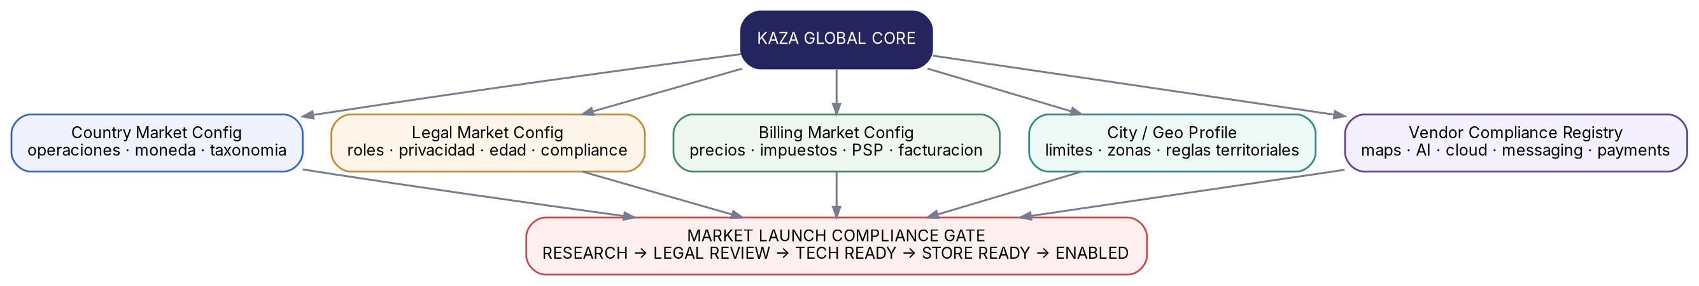
Figura 3. Configuración local y puerta de habilitación comercial.

21.1 Market Launch Compliance Gate
RESEARCH → LEGAL_REVIEW → TECH_READY → STORE_READY → ENABLED. Cada país valida privacidad, consumer protection, real-estate licensing, discriminación, platform rules, edad, billing/tax, payments, marketing, Finance, AI, Media/drone, accesibilidad, sanctions/provider availability y vendor terms.

21.2 Marketplace Mode vs Brokerage Mode
Default internacional: MARKETPLACE_MODE. Kaza publica, conecta, organiza, facilita mensajes/visitas y vende herramientas/servicios. No representa fiduciariamente, no negocia en nombre de terceros, no custodia dinero de la operación y no cobra success fee por cierre sin revisión/licencia. BROKERAGE_MODE solo puede habilitarse mercado por mercado.

21.3 Global compliance components
• Global Privacy Rights Center + DataProcessing/Processor/InternationalTransfer Registries.
• DSA/online platform flows cuando aplique: illegal-content notice, reasons, appeal y transparency.
• AccessibilityReleaseGate con WCAG 2.2 AA como baseline.
• Payment/PCI Gate y PaymentProviderRegistry.
• MarketingConsent/SuppressionRegistry.
• ConsumerContractPolicy por mercado.
• MarketAvailabilityPolicy para sanctions/proveedores.
• Vendor Compliance Registry para maps, AI, cloud, messaging, analytics y payments.
• Tax/Invoicing en BillingMarketConfig.

22. Seguridad, privacidad y accesibilidad

22.1 Privacidad
Guardados, búsquedas, comparación y notas son privadas por defecto. Canonical location interna se protege. Finance permanece en silo. Analytics/Insights usan agregación/pseudonimización y retención por categorías. Un SDK nuevo obliga a revisar App Privacy/Data Safety y el Vendor Registry.

22.2 Seguridad
MFA recomendado para profesionales/Organizations, sesiones/dispositivos revocables, reautenticación para acciones sensibles, audit logs de acciones administrativas y four-eyes principle para configuraciones críticas. Kaza no almacena PAN/CVV; usa PSP/tokenización/hosted components para minimizar scope PCI.

22.3 Accesibilidad
Baseline global: WCAG 2.2 AA para web y equivalentes nativos. VoiceOver/TalkBack, Dynamic Type, contraste, no depender solo del color, targets adecuados, focus/navigation, captions/transcripts cuando corresponda y autenticación accesible.

23. Invariantes del sistema
01. Property ID es inmutable y nunca se reutiliza.
02. Listing nunca sustituye a Property.
03. MarketCycle describe el episodio de mercado, no al agente.
04. Cambiar controller no reinicia MarketCycle ni DOM.
05. Colaboración comparte un Listing; múltiples Listings son independientes.
06. El controller controla la publicación, no la propiedad legal.
07. Owner/Agent/Organization son relaciones temporales o roles, no identidad física.
08. Plus/Pro/Media no alteran Trust, Reputation ni Property Identity.
09. Conversaciones personales no se transfieren con un Listing.
10. Conversation de Organization pertenece al Workspace cuando el usuario fue informado de ese contexto.
11. ReservationRecord puede sobrevivir una transferencia; el chat no.
12. No auto-merge por coordenada o señal difusa aislada.
13. Ubicación pública puede ser menos precisa que la interna.
14. Un “por confirmar” nunca se convierte silenciosamente en “no”.
15. Asking price, closing price y conversion FX son conceptos distintos.
16. Orgánico y promocionado se registran por separado.
17. IA no es fuente canónica de hechos.
18. Admin no corrige silenciosamente sin provenance/audit.
19. Preservar historia de mercado no implica conservar PII o UGC personal indefinidamente.
20. Una feature que represente, negocie, custodie dinero o cobre por cierre activa REGULATORY_REVIEW_REQUIRED.

24. Roadmap y handoff a desarrollo
El Master cierra la arquitectura funcional. El siguiente trabajo no es seguir añadiendo features indefinidamente, sino traducir estas decisiones a UX, modelos técnicos y contratos de implementación.
Fase | Objetivo | Artefactos principales | Gate de salida
1. UX/UI System | Convertir reglas en experiencia | Information architecture, flows, components, accessibility | Journeys críticos aprobados
2. Technical Architecture | Convertir dominio en software | C4, ERD, state machines, permissions, APIs, events, vendor choices | Architecture v1.0 aprobada
3. MVP Specification | Congelar alcance inicial | Backlog, acceptance criteria, release gates | Scope listo para build
4. Build & QA | Implementar | Mobile/web/admin/backend | Store + market gates superados

24.1 Paquete documental recomendado para desarrollo
• Product & Architecture Master v0.2 (este documento).
• Mapa conceptual general.
• Technical Architecture en Markdown + Mermaid/C4.
• ERD / Domain Model versionado.
• State Machines.
• Permission Matrix.
• OpenAPI contract.
• Event Catalog.
• Architecture Decision Records (ADR).
• Compliance release checklists por mercado/store.

24.2 Decisiones que todavía NO conviene cerrar aquí
Flutter vs React Native/native, cloud, backend framework, database/search stack, provider de mapas, PSP, auth, chat/realtime, observability y proveedor de IA deben decidirse en Technical Architecture. Precios exactos, límites de planes, trials y unit economics requieren validación comercial.

25. Glosario
Término | Definición
Property | Activo inmobiliario permanente con identidad interna propia.
MarketCycle | Episodio real de comercialización de una Property para una operación.
Listing | Publicación comercial administrada por un Controller.
Controller | Actor con control operativo sobre un Listing.
Collaborator | Actor participante del mismo Listing sin versión paralela.
Organization | Workspace empresarial/inmobiliaria/Developer con roles y permisos.
Interest | Relación agregada User + Property + MarketCycle que evita inflar funnels.
Lead | Interacción comercial atribuida a un actor o Workspace.
ReservationRecord | Registro estructurado del estado de reserva, separado del chat.
Transaction | Hecho de mercado/cierre, contado una sola vez.
Trust | Estado de legitimidad/verificación del actor.
Reputation | Historial de comportamiento profesional.
Listing Quality | Calidad/completitud de la publicación, separada de Trust.
Plus | Promoción temporal aplicada a un Listing.
Pro | Suscripción profesional de un User.
Kaza Media | Servicio de producción física/digital gestionado por Kaza.
DataClaim | Afirmación con fuente, vigencia, confianza y verification state.
promotion_context | Atributo que separa exposición orgánica y promocionada.
Legal Market Config | Configuración legal y de compliance por mercado.
Market Launch Compliance Gate | Puerta que impide activar comercialmente un mercado antes de estar listo.

Anexo A. State machines conceptuales

Listing
DRAFT → REVIEW → AVAILABLE → RESERVED → CLOSED
Ramas / excepciones: PAUSED · WITHDRAWN · STALE · SUSPENDED · ARCHIVED

Control Transfer
OFFERED → ACCEPTED
Ramas / excepciones: DECLINED · CANCELLED · EXPIRED

Reservation
REQUESTED → REPORTED → CONFIRMED
Ramas / excepciones: CANCELLED · EXPIRED · DISPUTED

MarketCycle
OPEN → CLOSURE_CLAIMED → CLOSED
Ramas / excepciones: DISPUTED / REVIEW

AdminCase
NEW → TRIAGED → IN_REVIEW → WAITING_USER → RESOLVED
Ramas / excepciones: ESCALATED · DISMISSED · REOPENED

Verification
PENDING → APPROVED
Ramas / excepciones: REJECTED · EXPIRED · REVOKED

Subscription
TRIAL → ACTIVE
Ramas / excepciones: PAST_DUE · GRACE_PERIOD · CANCEL_AT_PERIOD_END · CANCELLED · SUSPENDED · EXPIRED

MediaOrder
DRAFT → IN_PRODUCTION → REVIEW → APPROVED → DELIVERED
Ramas / excepciones: REVISION_REQUESTED · CANCELLED · DISPUTED

Anexo B. Matriz de permisos conceptual
Acción | User Controller | Collaborator | Org Admin | Org Operator | Kaza Admin
Cambiar precio | Sí | No | Sí | Según permiso | Solo excepción
Cambiar media canónica | Sí | No* | Sí | Según permiso | Moderación/caso
Confirmar reserva | Sí | Con permiso | Sí | Con permiso | No
Transferir control | Sí | No | Sí | No | Excepcional
Retirar Listing | Sí | No | Sí | Según permiso | Moderación
Ver chat personal | Participante | Participante | No | No | Solo caso autorizado
Ver Org conversation | No salvo miembro | Solo si asignado | Según rol | Según rol | Solo caso autorizado
Cambiar Trust | No | No | No | No | Reviewer autorizado
Merge Property | No | No | No | No | Data/Admin autorizado
* Un collaborator puede editar el mismo contenido canónico únicamente si el controller le delega permiso explícito; no crea una versión propia.

Anexo C. Referencias regulatorias de control
Estas referencias son fuentes oficiales para revalidación. No convierten este Master en asesoría jurídica. Las políticas y obligaciones deben revisarse nuevamente antes de cada lanzamiento y al habilitar un nuevo mercado.
Apple — App Review Guidelines  fuente oficial | W3C — WCAG 2.2  fuente oficial
Apple — Account deletion  fuente oficial | PCI SSC — PCI DSS document library  fuente oficial
Google Play — User Generated Content  fuente oficial | Bolivia — Ley N° 453  fuente oficial
Google Play — Account deletion  fuente oficial | Bolivia — Ley N° 164  fuente oficial
European Commission — Digital Services Act  fuente oficial | Bolivia — Decreto Supremo N° 4732  fuente oficial
EUR-Lex — GDPR, Regulation (EU) 2016/679  fuente oficial | Bolivia — Sistema VDDUC  fuente oficial

Anexo D. Mapa conceptual general
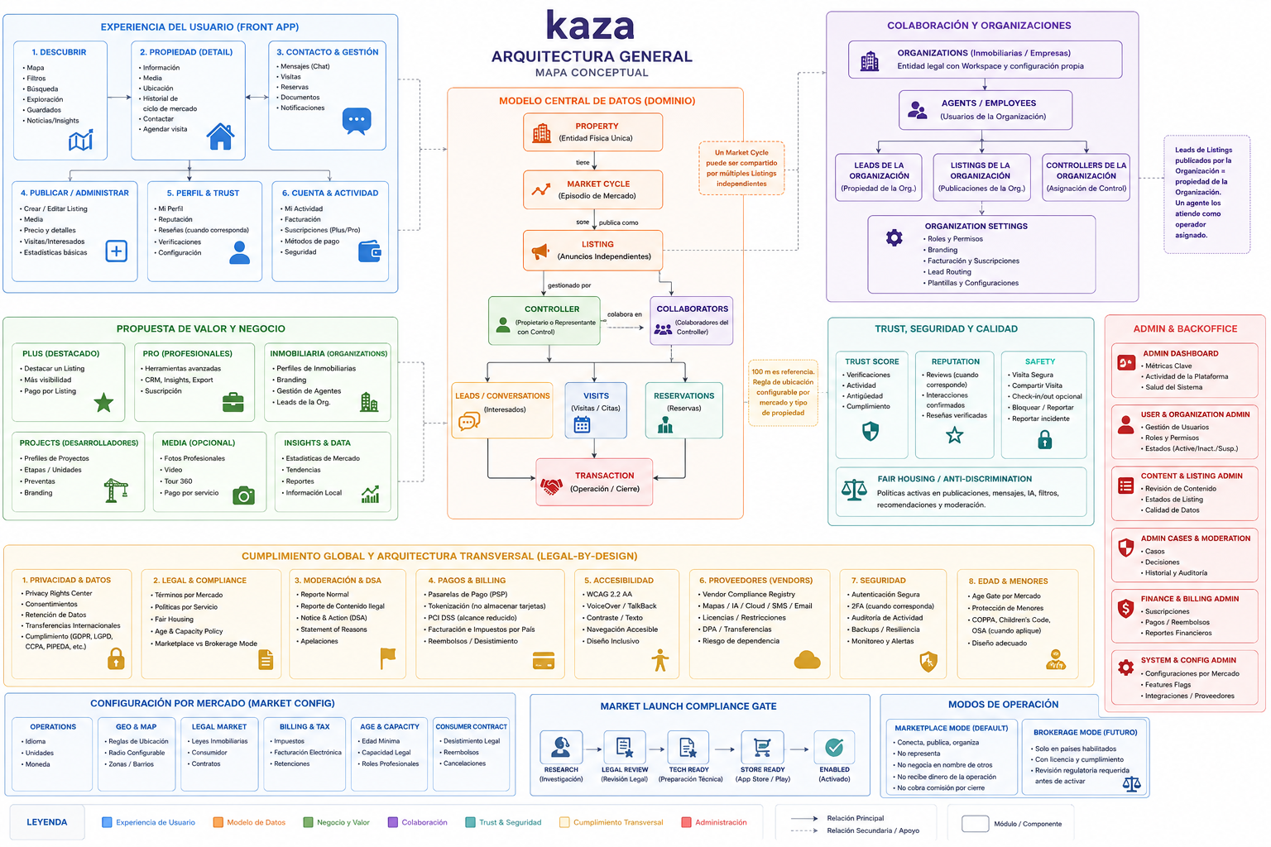
Vista sintética de la arquitectura funcional consolidada. Ante cualquier discrepancia, prevalece el texto normativo del Master y la decisión más reciente aprobada.

